ОСТ1 31003-76 БОЛТ С УМЕНЬШЕННОЙ ШЕСТИГРАННОЙ ГОЛОВКОЙ
- Эл. почта

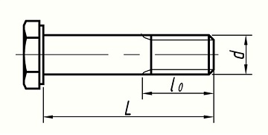

Условный код | ОСТ 1 31003-76
Материал | Титановый сплав ВТ16
Покрытие | Анодное оксидирование
Размеры, мм
d | Резьба - 6е | МR8
 | Стержень - f9 | 8
l_{o} |  | 12
L | min | 18
 | max | 56
Разрушающая нагрузка Н/(кгс)
Разрыв |  | 31500/(3213)
Срез (одинарный) |  | 30000/(3060)

